Wordの基礎 此処で学ぶこと
１．Wordで出来ること
２．用紙の設定
３．文字入力
４．IBMツールの確認（日本語入力）
５．文字を漢字に変換
６．改行
７．文字の移動（切り取り&貼りつけ）
８．文字の飾り付け
９．文字の消し方

- Microsoft Wordでこんなことが出来るよ
パソコンで作業をするには目的に応じたソフトが必要です。
「Word」は文章を読みやすく作り、印刷物を作ることが出来ます。
「Word」の基本的な操作を学んでいきしょう。

回覧・表の作成
案内状
レシピ
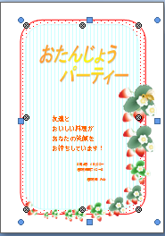
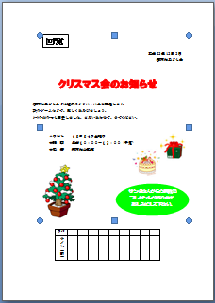
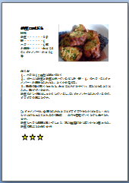

年賀状
暑中見舞い
地図
お誕生カード
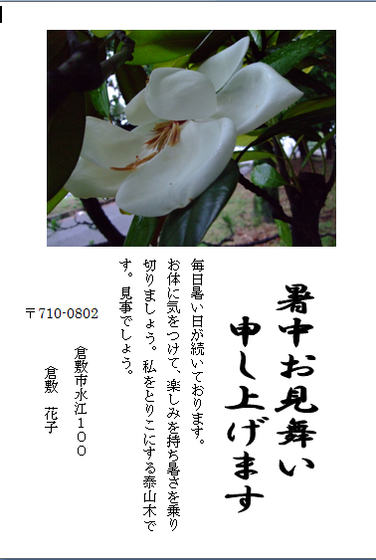
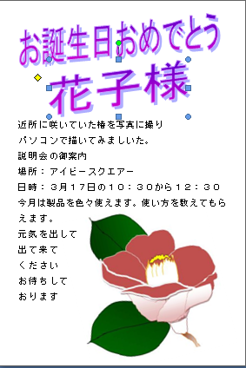
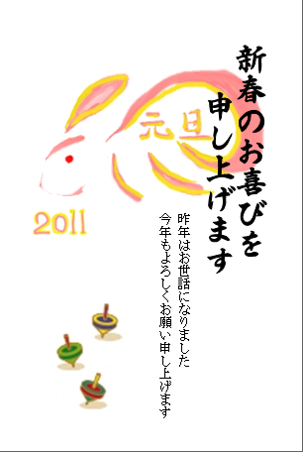
西阿知駅
西阿知
公民館
コイン
ランドリー

１
２．Wordをダブルクリックで起動します

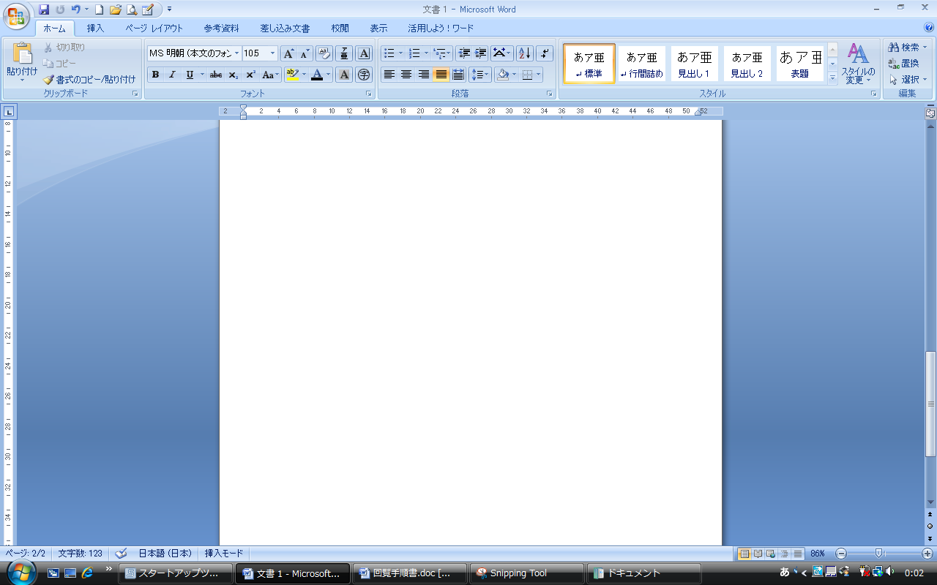

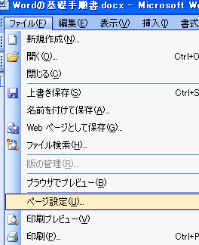
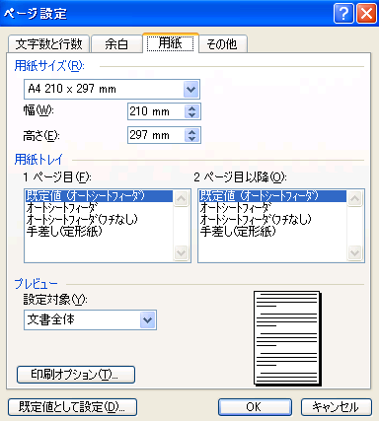
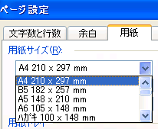
３．用紙の大きさを設定する方法
１）①「ファイル」をクリックする、②「ページ設定」をクリックすると、ページ設定画面が出ます。③用紙サイズ右横✔をクリックすると色々な用紙サイズが有ります。目的に合わせて選びましょう。
今は「A4」が選ばれています。「OK」をクリック

①
②
③

２
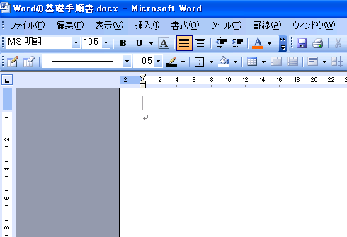
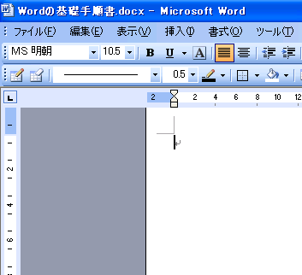
４．文字入力する方法
このような点滅する、縦棒があります。
この棒をカーソルと呼びます。カーソルのある場所から文字の入力が出来ます。

カーソル

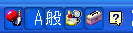

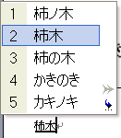
５．ＩＭＥツールバーの確認
日本語入力
直接入力
6.文字を入力して漢字に変換してみましょう
mmoji
スペースキー１回押すと ２回押すと
望んでいる文字の上でクリックすると良い

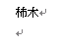
７．改行「Enter」１回で確定。２回で改行できます

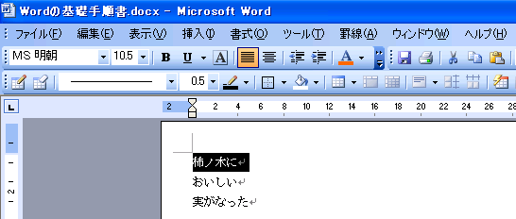
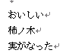
８．文字の移動 切取＆貼り付け
移動したい文字を反転（ドラッグ）して、 をクリック。
貼り付けたいところにカーソルを置き、
をクリック

３

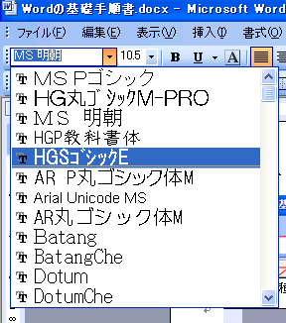
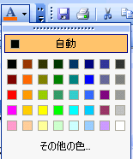
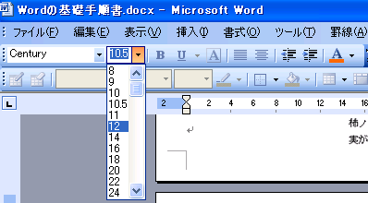
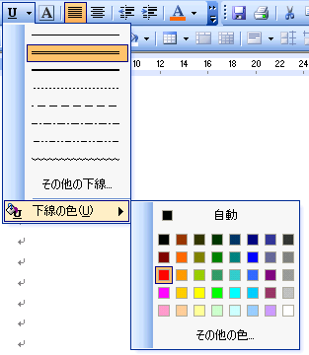
９．フォントの種類、サイズ、太字、色を変える方法
文字に下線をつける、線種、色が変えられます
太字
フォント種類
フォントサイズ
フォントの色
下線を引きたい部分を選択して、線の種類、色を変えることが出来ます
おいしい
柿ノ木
実がなった

太字と下線
文字サイズ１４
文字の色変更
文字を色々変えた、サンプル
文字の変えたい部分を選択して変えていきましょう

１０．フォントの消し方
（フォント ・酒津の消し方）
Back
Space

Del

文字間のカーソルより左の文字を消したい時は「Back Space」キー を押します
右の文字を消したい時は「DeL」 キーを押します

４

